Darba lapa – 24 stundu aplis

1. Iekrāso aplī tās stundas, kuras Tev ir aizņemtas parastajā darba dienā ar noteiktiem pienākumiem: skola, pulciņi, ēdienreizes, miegs, mājas darba izpilde, u.tml.
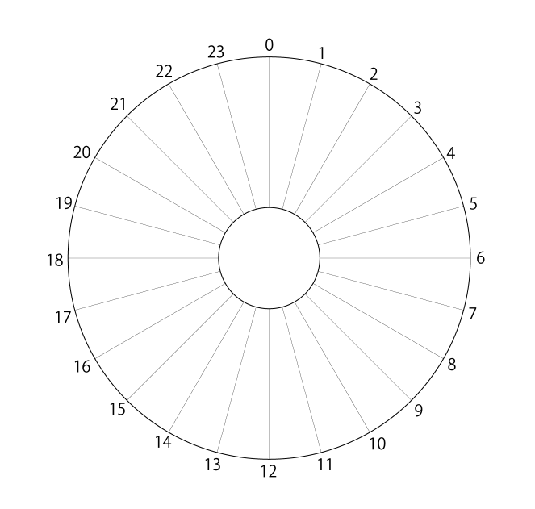
2. Atbild lūdzu uz šādiem jautājumiem:
- Cik stundas tev ir pilnīgi brīvas?
- Ko reāli tu dari šajā laikā?
…
…
…
…
- Padomā: Cik apzināti tu izmanto savu brīvo laiku?

